MÓDULO SOBRE LECTURA (MOLEC)
2022

- El 71.8% de la población alfabeta de 18 y más años declaró leer alguno de los materiales considerados por el Módulo sobre Lectura (MOLEC): libros, revistas, periódicos, historietas y páginas de Internet, foros o blogs.
- En los últimos doce meses, el promedio de libros leídos por la población fue de 3.9. Este es el dato más alto registrado desde 2016.
- Por sexo, los hombres declararon haber leído 4.2 libros en el último año, mientras que las mujeres leyeron 3.7 libros.
- En promedio, la sesión de lectura para la población sin educación básica terminada fue de 32 minutos; la población con educación básica terminada o algún grado de educación media destinó en promedio 38 minutos, y para quienes tienen al menos un grado de educación superior alcanzaron los 48 minutos.

El Instituto Nacional de Estadística y Geografía (INEGI) presenta los resultados del Módulo sobre Lectura (MOLEC) 2022. El objetivo de este programa es generar información estadística sobre el comportamiento lector de la población mexicana de 18 años y más, con la finalidad de proporcionar datos útiles sobre las características de la lectura de la población adulta en el país y proporcionar elementos para fomentarla.

Principales resultados
Características de la práctica de lectura de la población alfabeta de 18 y más años
En 2022, 71.8% de la población alfabeta de 18 y más años, leyó alguno de los materiales considerados por el MOLEC: libros, revistas, periódicos, historietas y páginas de Internet, foros o blogs. En 2016, ocho de cada diez personas leyeron alguno de los materiales mencionados.

Gráfica 1
Población alfabeta de 18 y más años que leyó algún materialª considerado por el MOLEC
(Porcentaje)

Fuente: INEGI. Módulo sobre Lectura, 2016 a 2022.
^{A:} Libros, revistas, periódicos, historietas y páginas de internet, foros o blogs.
Nota: En cada barra se presenta la estimación por intervalo de confianza a 90%.

El comportamiento lector se relaciona con distintas variables como sexo, edad y escolaridad, entre otras. En cuanto a las diferencias por sexo, se registró que 67.9% de las mujeres y 76.1% de los hombres leyeron algún material considerado por el MOLEC.
El 86.5% de los hombres de 18 a 24 años y 77.0% de las mujeres del mismo rango de edad destacaron por ser el grupo que más leyó los materiales considerados por el MOLEC.
De la población alfabeta de 18 y más años con al menos un grado de educación superior, 88.4% declaró haber leído algún material considerado por el MOLEC. En el caso de la población sin educación básica terminada, el porcentaje fue 49.9%.
Gráfica 2
Población alfabeta de 18 y más años por condición de lectura de los materiales del MOLEC
(Distribución porcentual)

Fuente: INEGI. Módulo sobre Lectura 2022.

Lectura de libros
El 43.2% de la población alfabeta de 18 y más años leyó al menos un libro en los últimos 12 meses. El porcentaje de población lectora de este tipo de materiales se ha mantenido constante en los últimos siete años.
Gráfica 3
Población alfabeta de 18 y más años de edad lectora de libros
(Porcentaje)

Fuente: INEGI. Módulo sobre Lectura 2016 a 2022.
Nota: En cada barra se presenta la estimación por intervalo de confianza a 90%.

En los últimos doce meses, el promedio de libros leídos fue de 3.9. Los hombres leyeron, en promedio, 4.2 libros en el último año, mientras que las mujeres leyeron 3.7 libros.
Gráfica 4
Promedio de libros leídos en los últimos doce meses, por la población alfabeta de 18 y más años lectora de libros

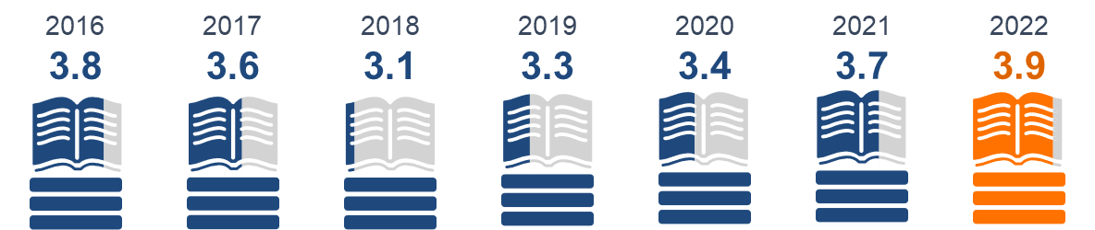
Fuente: INEGI. Módulo sobre Lectura 2016 a 2022.

La población alfabeta de 18 y más años lectora de libros declaró que el motivo principal para leer este tipo de material es el entretenimiento, así lo señaló 44.1% de esta población.

Gráfica 5
Población alfabeta de 18 y más años lectora de libros
(Distribución porcentual)

Fuente: INEGI. Módulo sobre Lectura 2022.
Nota: Los porcentajes no suman 100% debido al redondeo de los decimales.

El 64.7% de la población que tiene al menos un grado de educación superior leyó materiales del MOLEC, mientras que solo 3 de cada 10 personas sin educación básica terminada declararon leer este tipo de material.
Gráfica 6
Población alfabeta de 18 y más años por condición de lectura de libros
(Distribución porcentual)

Fuente: INEGI. Módulo sobre Lectura 2022.

De los libros que leyó la población alfabeta de 18 y más años en los últimos doce meses, sobresalieron los de literatura (novela, cuento, ciencia ficción, poesía, teatro, etcétera) con 39.5%; le siguieron los libros de texto o de uso universitario (ciencia, tecnología, matemáticas, medicina, comercio, derecho, entre otros) y los de autoayuda, superación personal o religiosos, con 29.5% en cada rubro. Un 26.5% refirió leer libros de cultura general (acontecimientos, biografías, temas sociales o de interés).

Gráfica 7
Población alfabeta de 18 y más años lectora de libros
(Distribución porcentual)

Fuente: INEGI. Módulo sobre Lectura 2022.
Nota: Los porcentajes suman más de 100% ya que una persona pudo declarar leer más de un tipo de libros en los últimos 12
meses.

Lectura de revistas, periódicos, páginas de Internet, foros o blogs
La población alfabeta lectora de revistas y periódicos registró una tendencia a la baja, mientras que la lectura de páginas de internet, foros o blogs mantuvo el mismo porcentaje que en el levantamiento anterior.
Gráfica 8
Población alfabeta de 18 y más años de edad lectora de revistas, periódicos, páginas de internet, foros o blogs
(Distribución porcentual)

Fuente: INEGI. Módulo sobre Lectura 2016 a 2022.

Las revistas con mayor porcentaje de lectura fueron las especializadas, técnicas o científicas (como Atención Médica, National Geographic, Conozca Más, Muy Interesante, Quo, etcétera) con 28.7%. Le sucedieron aquellas que tratan de cultura general o temas de interés, con 24.5%. Por su parte, las revistas menos consultadas fueron las relacionadas con deportes o automovilísmo (11.3%) y religión (9.3%)

Gráfica 9
Población alfabeta de 18 y más años lectora de revistas
(Distribución porcentual)

Fuente: INEGI. Módulo sobre Lectura 2022.
Nota: Los porcentajes suman más de 100% ya que una persona pudo declarar leer más de un tipo de revistas en los últimos 3 meses.

Lectura de materiales MOLEC según sexo
Las mujeres declararon leer en mayor porcentaje libros, revistas y páginas de internet, foros o blogs.

El material de lectura en el que existe mayor diferencia de porcentaje en favor de los hombres fue en la lectura de periódicos: 44.1% de los hombres declararon leerlos y solo un 23.5% de las mujeres.

La mayor diferencia a favor de las mujeres fue en la lectura de libros, ya que 65.9% de ellas leyeron este tipo de material, en comparación con 54.4% de los hombres.

Gráfica 10
Población alfabeta de 18 y más años por condición de lectura de materiales del MOLEC
(Distribución porcentual)

Fuente: INEGI. Módulo sobre Lectura 2022

Características de la lectura

A mayor nivel de escolaridad aumenta el tiempo promedio en minutos por sesión de lectura. La población sin educación básica terminada que leyó materiales considerados por el MOLEC declaró realizar 32 minutos continuos de lectura.

El tiempo promedio de lectura se incrementó a 38 minutos para aquellos con educación básica terminada o algún grado de educación media, y a 48 minutos para quienes cuentan con al menos un grado aprobado en educación superior.

Gráfica 11
Tiempo promedio en minutos por sesión de lectura de la población alfabeta
de 18 y más años, lectora de materiales del MOLEC
Minutos

Fuente: INEGI. Módulo sobre Lectura 2016 a 2022.

Solo 16.1% informó hacer otra acción o actividad al mismo tiempo que lee. Las principales actividades simultáneas con la lectura que declaró la población fueron trabajar y escuchar música.

Gráfica 12
Población alfabeta de 18 y más años lectora de materiales del MOLEC,
según condición de simultaneidad con otras actividades.
(Distribución porcentual)

Fuente: INEGI. Módulo sobre Lectura 2016 a 2022.
Nota: La opción Otro incluye las respuestas correspondientes a hacer ejercicio, caminar y otros.

Ocho de cada diez personas alfabetas de 18 y más años lectoras de materiales del MOLEC consideraron que cuando leen un texto, en general comprenden la lectura. De este universo, 30.2% mencionó que entendió todo y 53.0%, la mayor parte.
Gráfica 13
Población alfabeta de 18 y más años lectora de materiales del MOLEC, según percepción de la comprensión de la lectura
(Distribución porcentual)

Fuente: INEGI. Módulo sobre Lectura 2022.

De la población alfabeta de 18 y más años lectora de los materiales del MOLEC, menos de la mitad (45.0%) consultó algún diccionario, enciclopedia, internet, etcétera, para buscar más información sobre la lectura que realiza.

Gráfica 14
Población alfabeta de 18 y más años lectora de los materiales del MOLEC, según condición de consulta de material de apoyo
(Distribución porcentual)

Fuente: INEGI. Módulo sobre Lectura 2022.

La población con al menos un grado de educación superior leyó libros y algún otro material de lectura en una mayor proporción (73.1 por ciento) que aquellos que cuentan con una escolaridad más baja.

De los materiales considerados por el MOLEC, los que se consiguieron de manera gratuita fueron los que alcanzaron los mayores porcentajes de lectura, tanto en hombres como en mujeres, mientras que los materiales de lectura con costo, en el caso de los hombres, 53.6% señaló que cubrió un costo por su adquisición.

Gráfica 15
Población alfabeta de 18 y más años lectora de libros, revistas o periódicos
(Distribución porcentual)

Fuente: INEGI. Módulo sobre Lectura 2022.

La lectura de libros, revistas y periódicos en formato digital ha mantenido un incremento a lo largo de los levantamientos del MOLEC. Comparando los resultados de 2016 y 2022, la población alfabeta de 18 años y más lectora que reportó leer en formato digital aumentó 16 puntos porcentuales para los libros,17 para las revistas y 14 para los periódicos.

El lugar con mayor preferencia para leer fue el domicilio particular; seguido de centros de estudios o lugar de trabajo.

Gráfica 16
Población alfabeta de 18 y más años lectora de libros, revistas o periódicos,
según lugar de preferencia para la lectura
(Distribución porcentual)

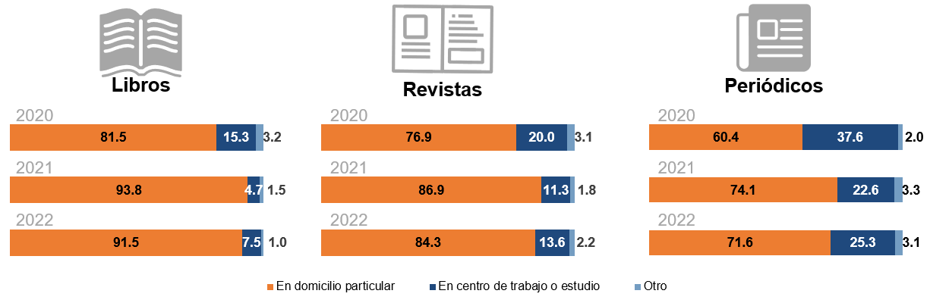
Fuente: INEGI. Módulo sobre Lectura 2020 a 2022.
Nota: La opción Otro incluye las respuestas a leer libros, revistas y periódicos en librerías o bibliotecas y transporte.

Aspectos asociados a la práctica de lectura de la población alfabeta de 18 y más años

La asistencia a establecimientos de venta o préstamo de materiales de lectura mostró un leve incremento comparado con el levantamiento de 2021, debido, principalmente, a la reducción de restricciones para la asistencia a estos establecimientos.

Gráfica 17
Población alfabeta de 18 y más años por condición de asistencia a establecimientos de venta o préstamo de materiales de lectura
(Distribución porcentual)

Fuente: INEGI. Módulo sobre Lectura 2020 a 2022.
Nota: En cada barra se presenta la estimación por intervalo de confianza a 90%.

De la población alfabeta de 18 y más años que asistió a la escuela primaria durante la infancia, 77.5% declaró que en su escuela, después de realizar alguna lectura, sus maestros le pedían comentar o exponer lo leído, mientras que 68.8% dijo que sus maestros lo motivaron a leer libros.
Gráfica 18
Población alfabeta de 18 y más años que asistió a la escuela primaria
durante la infancia
(Distribución porcentual)

Fuente: INEGI. Módulo sobre Lectura 2022.

Siete de cada diez personas de la población alfabeta de 18 y más años lectora de los materiales del MOLEC recibieron motivación para lectura en el hogar y en la escuela, y una de cada diez personas, a pesar de leer algún material considerado por MOLEC, declaró que no recibió ningún estímulo para la práctica de la lectura en la infancia.

Gráfica 19
Población alfabeta de 18 y más años lectora de los materiales del MOLEC
(Distribución porcentual)

Fuente: INEGI. Módulo sobre Lectura 2022.

Motivos para la no lectura

De la población alfabeta de 18 y más años que declaró no leer ningún material considerado por el MOLEC, el principal argumento fue por falta de tiempo (46.7%) y por falta de interés, motivación o gusto por la lectura (28.1%). Esos motivos y en ese mismo orden se han mantenido desde 2016.

Gráfica 20
Población alfabeta de 18 y más años no lectora de los materiales del MOLEC
(Distribución porcentual)

Fuente: INEGI. Módulo sobre Lectura 2022.

Para consultas de medios y periodistas, contactar a: comunicacionsocial@inegi.org.mx
o llamar al teléfono (55) 52-78-10-00, exts. 1134, 1260 y 1241.

Dirección de Atención a Medios / Dirección General Adjunta de Comunicación

ANEXO
NOTA TÉCNICA

El Módulo sobre Lectura (MOLEC) representa un esfuerzo del Instituto Nacional de Estadística y Geografía (INEGI) por generar información sobre el comportamiento lector de la población mexicana de 18 años y más, así como de la lectura de materiales seleccionados en un periodo específico.
El Módulo obtiene información sobre algunas características de la lectura por parte de la población, tales como comprensión, velocidad, uso de materiales de apoyo o simultaneidad con otras actividades. De igual manera recaba información sobre experiencias en la infancia tanto de la escuela como del hogar que pudieron influir en el hábito de la lectura.
El Módulo sobre Lectura comenzó a levantar información en 2015 con el objetivo de generar información estadística sobre el comportamiento lector de la población mexicana de 18 años y más, para proporcionar datos útiles para conocer las características de la citada población y elementos para el fomento de la lectura.

Las principales características metodológicas del MOLEC son:
Unidades de observación | - Vivienda seleccionada  - Hogar principal  - Informante seleccionado de 18 y más años de edad.
Esquema de muestreo | Probabilístico, estratificado y por conglomerados.
Población objeto de estudio | Población de 18 y más años de edad.
Tamaño de muestra | 2,336 viviendas.
Fecha de levantamiento | Los primeros 20 días de febrero de 2022.
Cobertura geográfica | Agregado urbano de 32 áreas de 100 mil y más habitantes.

Aspectos conceptuales

La lectura es una acción exclusiva del ser humano, además de ser una de las actividades más importantes y útiles que éste realiza a lo largo de su vida, ya que permite comenzar a recibir conocimientos de manera formal e insertarse así en el proceso de la educación.

El Sistema Nacional de Información Estadística y Geográfica (SNIEG) tiene como objetivo principal obtener, analizar, procesar y proporcionar de la manera más eficiente, información estadística para orientar el desarrollo socioeconómico del país. El INEGI es responsable del Sistema y, por tanto, tiene el compromiso de recabar información útil para diseñar y evaluar políticas públicas a favor de la población y el desarrollo de México, entre ellas las vinculadas con el fomento de la lectura.

El documento Metodología Común para Explorar y Medir el Comportamiento Lector, reconoce la lectura y la cultura de la palabra escrita como un fenómeno complejo y propone abandonar los estándares basados únicamente en la lectura de libros. Además, expone una serie de indicadores y conceptos a partir de una medición del comportamiento lector en diferentes soportes de lectura, tales como libros, revistas, periódicos e historietas. Incluye también publicaciones digitales, toda vez que considera el soporte digital e impreso, y la lectura mediante páginas de internet, así como diversos aspectos sobre las prácticas y usos de la lectura en la población, lo que permite tener una caracterización más amplia e incluyente de los medios, usos sociales y prácticas asociadas a la lectura.

Además, en 2008 México elevó a rango de Ley el fomento a la lectura y el libro, lo que significa una decisión del Estado de fomentar esta práctica. Por esto, la información estadística sobre la práctica de la lectura, así como la caracterización de los materiales que se leen y cómo se realiza la lectura, son insumos para impulsar esta importante actividad, ya que contar con información sobre la práctica de la lectura en la población adulta permite enfocar los esfuerzos para incentivarla.

Objetivo general

Este proyecto tiene el objetivo de generar información estadística sobre el comportamiento lector de la población de 18 y más años de edad que reside en México, con la finalidad de proporcionar datos útiles para conocer las características de la citada población y proporcionar elementos para el fomento de la lectura.

Objetivos específicos

- Conocer las características principales de la lectura de libros, revistas, periódicos, historietas y páginas de internet, foros o blogs.
- Identificar particularidades de la lectura tales como: preferencia de soporte (impreso o digital), motivo principal por el cual se lee, modo de adquisición de los materiales, tipo de material y lugar de preferencia para realizarla.
- Conocer generalidades de la lectura en México, tales como: duración de la sesión, velocidad de la lectura y comprensión de ésta de manera auto percibida.
- Conocer si la población realiza alguna otra actividad mientras lee y si realiza una mayor búsqueda de información derivado de la lectura que realiza.
- Identificar las condiciones favorables para estimular la práctica de la lectura.

Conceptos

Condición de alfabetismo. Situación que distingue a las personas en alfabetas y analfabetas, siendo alfabeta la persona que sabe leer y escribir un recado, y analfabeta aquella que no sabe.

Comportamiento lector. Expresión social de la forma en que una persona representa y practica la lectura en el contexto de la cultura escrita que lo acoge.

Lector. Todo sujeto que declare leer cualquier tipo de material escrito, no restringido a la lectura de libros (incluye revistas, periódicos, historietas, páginas de internet o blogs), con el objeto de no dejar fuera a la población que lee sobre otros soportes de escritura.

Materiales de lectura considerados por MOLEC. Se consideran los libros, revistas, periódicos, historietas y páginas de internet, foros o blogs, como materiales de lectura.

Sin educación básica terminada. Se considera a quienes no tienen ningún año o grado aprobado en ninguno de los niveles de instrucción oficial, o a quienes, teniendo un nivel aprobado, este es menor al tercero de secundaria.

Con educación básica terminada o algún grado de educación media. Se considera a quienes tienen completado el nivel de educación secundaria, o a quienes tienen algún grado aprobado en educación media (preparatoria, bachillerato, normal básica, o carrera técnica con secundaria).

Con al menos un grado de educación superior. Se considera a quienes tienen al menos un grado o año aprobado en el nivel superior (licenciatura, maestría o doctorado).

Instrumento de captación. El instrumento de captación del MOLEC se conforma de diez secciones y un total de 36 preguntas dirigidas a la población alfabeta de 18 años y más. A partir de preguntas sobre lectura de diferentes materiales, se determina la población lectora de libros, revistas, periódicos, historietas, páginas de internet, foros y blogs, integrando preguntas específicas para ampliar la información sobre la lectura de cada material.
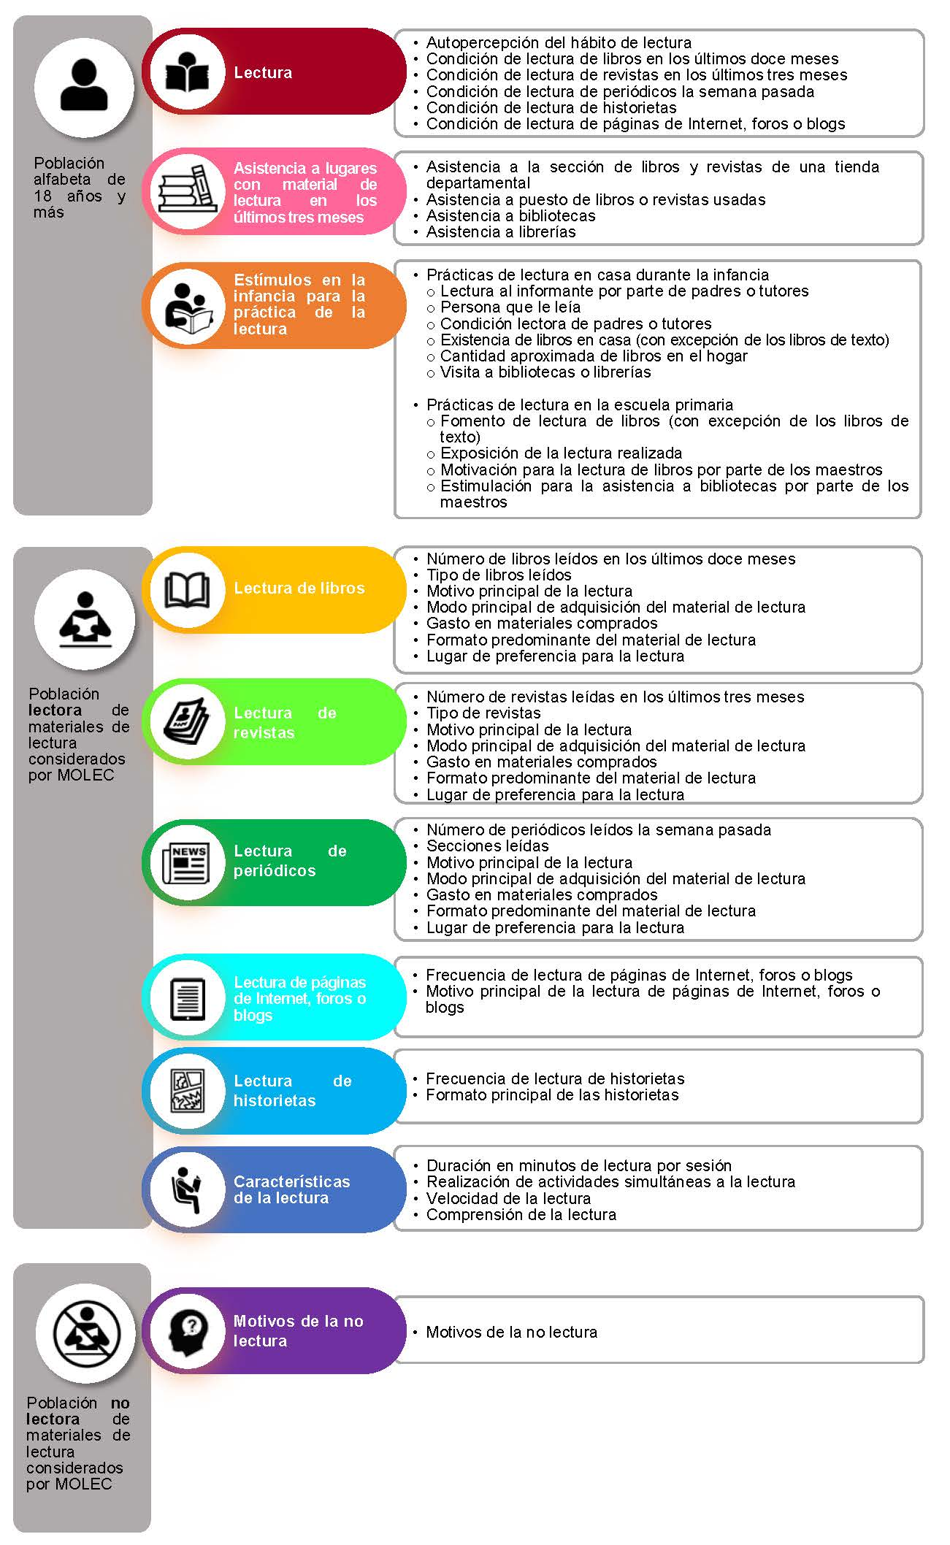

Sin educación básica terminada: incluye población sin escolaridad y hasta el segundo año aprobado de educación secundaria. Educación básica terminada o algún grado de educación media: incluye la población con tres años aprobados en educación secundaria y aquella con algún grado aprobado en normal básica, bachillerato o equivalente. Algún grado de educación superior: incluye población con algún grado aprobado en licenciatura, maestría o doctorado.
Expresión social de la forma en que una persona representa y practica la lectura en el contexto de la cultura escrita que lo acoge (Álvarez, D., (2006), citado en CERLALC-UNESCO (2014), Metodología común para explorar y medir el comportamiento lector, p. 22). Implica características de la lectura y aspectos asociados a la práctica de la lectura.
Cabe señalar que la lectura de internet, foros o blogs no considera la lectura que se pueda realizar en redes sociales.
Se pregunta por la asistencia en los tres meses anteriores a la fecha de levantamiento en febrero de 2022.
Organización de las Naciones Unidas para la Educación, la Ciencia y la Cultura (UNESCO), Centro Regional para el Fomento del Libro en América Latina y el Caribe (CERLALC). (2014). Metodología común para explorar y medir el comportamiento lector: El encuentro con lo digital. Bogotá. Disponible en: https://cerlalc.org/publicaciones/metodologia-comun-para-explorar-y-medir-el-comportamiento-lector-el-encuentro-con-lo-digital/
Cámara de Diputados del H. Congreso de la Unión. Ley de fomento para la lectura y el libro. Nueva Ley publicada en el Diario Oficial de la Federación el 24 de julio de 2008. Disponible en: https://www.diputados.gob.mx/LeyesBiblio/pdf/LFLL_190118.pdf
Álvarez, D., (2006), citado en CERLALC-UNESCO (2014), Metodología común para explorar y medir el comportamiento lector, p. 22. Disponible en https://cerlalc.org/publicaciones/metodologia-comun-para-explorar-y-medir-el-comportamiento-lector-el-encuentro-con-lo-digital/
Ídem.

